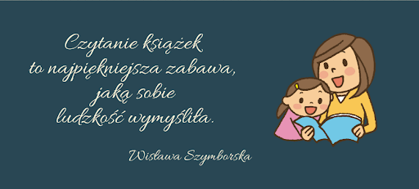

**ZALETY CZYTANIA KSIĄŻEK**

* Wzbogaca słownictwo, uczy ortografii.
* Pomaga rozwiązywać problemy.
* Pomaga odnieść sukces w szkole.
* Czytanie pomaga zrozumieć siebie i innych.
* Odpręża, uspokaja i relaksuje.
* Czytanie rozwija wyobraźnię i uczy koncentracji.

W ramach obchodzonego w miesiącu maju Tygodnia Bibliotek klasa IIIb realizowała cykl zajęć pt: ,,Z książką za pan brat”. W trakcie zajęć uczniowie rozmawiali o zaletach czytania książek, o różnych sposobach korzystania z nich, prezentowali swoje ulubione książki, oraz spotkali się z bibliotekarką panią Ewą Pecyną. Uczniowie zadeklarowali systematyczne czytanie książek w domu, samodzielnie i wspólnie z rodziną. Pierwsze efekty już widać ☺